Класс 6
Дата
Тема урока: |  | Интернет
Место в теме: |  | Первый урок проводится в рамках изучения темы «Интернет. Электронная почта»
Цели урока: |  | - формирование представления о сети Интернет; формирование умения работать с программой-браузером  - развитие познавательного интереса, творческой активности учащихся;  - воспитание уважения к однокласснику, стойкость, находчивость, умение работать в парах.
Задачи: |  | Образовательная: знакомство с понятием «Internet», изучение поисковых системы и освоение технологии поиска информации в глобальной сети;  Развивающая: формирование приемов логического мышления, развитие интереса к предмету, информационной культуры, развивать способность анализировать и обобщать, делать выводы, расширение кругозора;  Воспитательная: воспитание аккуратности, точности, самостоятельности, привитие навыков групповой работы, сотрудничества;  Здоровьесберегающая: соблюдение санитарных норм при работе с компьютером, соблюдение правил техники безопасности, оптимальное сочетание форм и методов, применяемых на уроке.
Учащиеся должны знать: |  | - Понятие о сети Интернет.  - Сервисы сети Интернет: World Wide Web, электронная почта; их назначение.  - Понятие о веб-странице, веб-сайте, адресе сайта.
Учащиеся должны уметь: |  | - Использовать браузер для просмотра веб-страниц.  - Находить необходимую информацию
Оборудование и материалы: |  | - Компьютеры с ОС Windows XP(7) с установленными браузерами.  - Презентация «Интернет»  - Раздаточный материал («Деды Морозы» мира) в распечатанном виде  - Модем, хаб, кабели  - Инструкция
Тип урока: |  | Урок новых знаний.
Вид урока: |  | Смешанный урок
Ход урока
Этапы урока | Цель |  | Ключевые компетентности – как результат на данном этапе | Содержание и деятельность учителя | Содержание и деятельность учащихся
Орг.момент  Постановка целей и задач перед учащимися  1-2 мин | Подготовить учащихся к предстоящей работе. Настроить их на предстоящее занятие. |  | -формирование информационной компетентности | Приветствие.  Проверка готовности учащихся к уроку.  Настрой учащихся на работу. | Концентрация внимания. Осмысление информации, полученной от учителя  АМО «Заряд бодрости» Учащиеся, сидя за партами, берут друг друга за руки (по вариантам и рядам) и плавно змейкой поднимают и опускают руки, проговаривая при этом слова «Здравствуй! Вот тебе мой заряд»
Мотивация учебной деятельности  2 мин | настроить внутреннее личностное побуждение к действию, заинтересовать учащихся в предстоящей деятельности. Обеспечение мотивации и принятия учащимися цели, учебно-познавательной деятельности, актуализация опорных знаний и умений. |  | -формирование информационной компетентности | Сегодня на уроке мы начинаем новую тему. А вот название темы и чем мы будем заниматься на протяжении 3 уроков, назовёте мне вы.  Учитель раздаёт учащимся картинки с изображениями Дедов Морозов мира. Но вместо имён, на картинках знак вопроса.  Правильно, сегодня мы начинаем тему Интернет. Узнаем, как правильно и быстро найти нужную информацию. Конечно, многие из вас считают себя большими специалистами в этой области. Тем лучше. Значит, мы с вами быстро справимся с поставленными задачами.  Итак, записываем сегодняшнее число и тему урока «Интернет». СЛАЙД 1 | Слушание.  Выдвижение предположений по теме урока.  Концентрация внимания. Осмысление и запись темы урока в тетради.  Сохранение информации полученной от учителя.
Изучение нового материала  20 мин | Обеспечение восприятия осмысления и первичного запоминания знаний и способов действий, связей и отношений в объекте изучения. |  | - формирование самообразовательной компетентности  – формирование познавательной компетентности | Очень немногие в наше время не имеют дома компьютер, но все знают даже маленькие дети, что это такое. Для удобства работы компьютеры объединяют вместе в так называемые компьютерные сети. Так проще передавать информацию. Сети бывают разные:  Персональные, региональные, локальные, корпоративные и глобальные СЛАЙД 2  А объединив их все между собой мы получим всемирную сеть Интернет. СЛАЙД 3  Количество пользователей Интернет растёт год от года СЛАЙД 4  А как вы думаете ребята, что необходимо для того, чтобы подключиться к сети Интернет? После диалога подводят итог и записывают список необходимого в тетрадь СЛАЙД 5  А теперь давайте попробуем выделить сильные и слабые стороны Интернета.  А для чего нам нужен Интернет. Почему он стал таким популярным. Учитель записывает ответы ребят на доске и после преобразования их в грамотно оформленную трактовку работают по Слайду 6  Сегодня на уроке мы остановимся более подробно на некоторых  - Слайд 7 WWW  - Слайд 8 Браузеры  - Слайд 9 Поисковая система  Яндекс — российская система поиска в Сети. Сайт компании, был открыт 23 сентября 1997 года.  Отличительная особенность Яндекса — возможность точной настройки поискового запроса.  Лидер поисковых систем в Интернете. По одной из версий, Google — искажённое написание английского слова googol. "Googol (гугол)" – это математический термин, обозначающий единицу со 100 нулями.  Rambler создан в 1996 году. Поисковая система Рамблер понимает и различает слова русского, английского и украинского языков. По умолчанию поиск ведётся по всем формам слова.  - Слайд 10,11 Web –сайт  - Как пример школьный сайт  Физкультминутка. «Летит шар по небу»  Какие ещё есть вопросы по рассмотренному материалу? | Активное погружение в тему  Умение слушать в соответствии с целевой установкой  Формирование умения обобщать и классифицировать. Находить ответы на вопросы.  Делают необходимые записи в тетради  Формирование умения слушать, вести диалог.  Взаимодействие с учителем и одноклассниками во время беседы.  Делают необходимые записи в тетради  Умение слушать в соответствии с целевой установкой  Формирование умения слушать, вести диалог.  См Приложение
  Достоинства | Недостатки
  Важный источник информации | Информация из Интернета может быть недостоверной
  Общение с людьми из разных городов | Человек может уйти в виртуальный мир, придумывать себе образ при общении; появляется зависимость от Интернета
  Приобретение товаров и услуг, не выходя из дома | Обман со стороны организации
  Способ распространения своих знаний | Много вирусов в сети Интернет, которые заражают наш компьютер
Практическая работа  15 мин | Выявление качества и уровня овладения знаниями и способами действий, обеспечение их коррекции, учить детей воображению и умению абстрагироваться, опираясь на полученные знания, самостоятельно работать |  | -формирование самообразовательной, исследовательской компетентности  -формирование информационной компетентности | Если всё понятно, переходим к самому интересному. Вернёмся к нашим карточкам, на которых до сих пор стоят вопросы.  Наша практическая работа на сегодня состоит в следующем. Необходимо найти информацию, как зовут каждого Деда Мороза. А поможет нам в этом браузер Опера с поисковой системой Яндекс.  Слайд 12  Инструкция по выполнению задания.  Учитель рассказывает учащимся, что необходимую информацию нужно уметь искать. А это не всегда просто, в зависимости от вопроса, можно получить много ненужной информации и потерять много времени. Слайд 13, 14  Давайте придумаем наши запросы. Все предложения учащихся записываются на доске. Подвести к правильному запросу Деды Морозы мира.  Прежде чем вы начнёте выполнять задание, вспомним правила работы за ПК.  Учитель консультирует учащихся при выполнении задания.  По окончании работы все садятся за парты и показывают результаты свое работы.  Ещё раз обращает внимание на правильность записей в поисковой строке.  Ведёт диалог с учащимися по возникшим проблемами во время выполнения практической работы. Разбирает типичные ошибки. | Умение слушать в соответствии с целевой установкой  Формирование умения слушать, вести диалог.  Учащиеся проговаривают правила работы за ПК  Применение полученных знаний Учебная практическая работа  Планирование своего действия в соответствии с поставленной задачей и условиями её реализации.  Решение поставленной задачи с предварительным комментированием, работа в парах.  Концентрация внимания. Осмысление информации, полученной от учителя
Итоги урока.  Выставление отметок за урок. Рефлексия  5 мин | проверить усвоение материала урока, формировать умение подбирать примеры |  | -формирование самообразовательной,  интеллектуально– познавательной компетентности  -формирование информационной компетентности | Беседа по содержанию урока:  Что такое глобальная компьютерная сеть  Что такое поисковая система  Какие поисковые системы вы знаете (узнали)  Дома необходимо изучить записи в тетради. Выставляет отметки за урок с комментариями.  «Человек образованный – тот, кто знает, где найти то, чего он не знает». (Георг Зиммель)  Я желаю вам стать образованными людьми. Спасибо вам за плодотворную работу на уроке! | Взаимодействие с учителем и одноклассниками во время опроса.  АМО «Сообщение» У всех учащихся на партах конверты со смайликами от грустного и злого до очень весёлого. По просьбе учителя каждый посылает сообщение, оставляя на парте определённую рожицу.

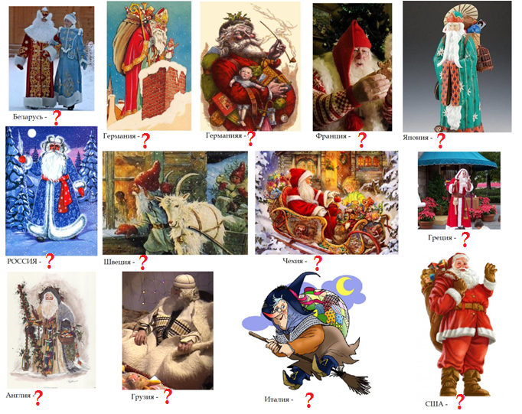
Инструкция по поиску информации
1. Пишем коротко и ясно.
2. Чтоб сузить область поиска заключим в кавычки наш запрос
3. Не забываем о том, что писать поисковый запрос нужно грамотно.
4. Поисковый запрос пишем только маленьким буквами. .
5. Активно используем поиск в картинках.
6. С помощью знаков + и — можно указать какие слова мы хотим или не хотим видеть.
7. Знак | сможет дать понять поисковым системам, что вы хотите найти «или-или».
8. Знаком ! мы указываем, что хотим знать точную информацию по конкретному слову.
9. Принимайте во внимание, что через какое-то время поиск может выдать вам совершенно другую информацию.
10. Используйте функции расширенного поиска поисковых систем, если вам нужны уточнения по датам, географии, языку, формату файла.
11. Не пренебрегайте поиском на 2-й и последующих страницах.
12. Если вам постоянно нужна информация по конкретной сфере деятельности, используйте для сбора информации социальные сети, сообщества, группы, форумы, каталоги.

Физкультминутка. «Летит шар по небу»
Текст повторяется детьми вслед за учителем.
Летит, летит по небу шар.
По небу шар летит.
И кажется до неба
Совсем не долетит!
Постепенно слова заменяются движениями рук: сначала заменяется слово «шар», потом слова «небо», «летит», … Таким образом, слов почти не остается, а показываются только одни движения.
В конце игры, когда почти все слова заменены на жесты. Соответственно заменяемым словам подбираются движения рук и глаз:
- летит - машем кистями рук;
- шар - круг газами в одну и другую сторону;
- по небу (до неба) – большие пальцы вверх (можно носики вверх поднять);
- и кажется – высоко пожимаем плечами;
- совсем – поворачиваем голову из стороны в сторону.

